期末初一数学综合练习(2011.1.18)
1、-(-2)的相反数是 （ ） A．2 B． C．- D．-2
2、2010年5月27日，上海世博会参观人数达到37.7万人，37.7万用科学记数法表示应为（ ） A． 0.377×l0⁶ B．3.77×l0⁵ C．3.77×l0⁴ D．377×10³
3、数$a$，$b$在数轴上的位置如图所示，则$a+b$是（ ）
A．正数 B．零 C．负数 D．都有可能
4、当a＋b=5时，代数式2a＋2b＋3的值为（ ）A．11 B．12 C．13 D．14
5、在3:30这一时刻，时钟上的时针和分针之间的夹角（小于平角）的度数为（ ）
A．85⁰ B．75⁰ C．70⁰ D．60⁰
6、如图是“时代超市”中“飘柔”洗发水的价格标签，你看到横线上的原价应该是（ ）
A．12 B．13 C．15 D．14
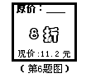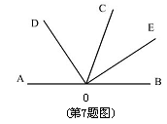
7、已知如图：点O在直线AB上，OD平分∠AOC，OE平分∠BOC，则∠DOE等于（ ）
A．70° B．80° C．85° D．90°
8、已知方程4x =8与x－k =1的解相同，则4k²－1的值为（ ）
A．1 B．3 C．8 D．17
9、表示“x与$−4$的和的3倍”的代数式为 （ ）
(A)$x+(−4)×3$ (B)$x−(−4)×3$ (C) $3[x+(−4)]$ (D) $3(x+4)$
10、下面四个几何体中，主视图与其它几何体的主视图不同的是（ ）
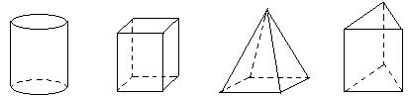
A. B. C. D.
11、如图所示几何体的正视图是（ ）
A
B
C
D

12、长方体的主视图、俯视图如图所示（单位：m），则其左视图面积是（ ）
A．4$m^{2}$ B．12$m^{2}$ C．1$m^{2}$ D．3$m^{2}$
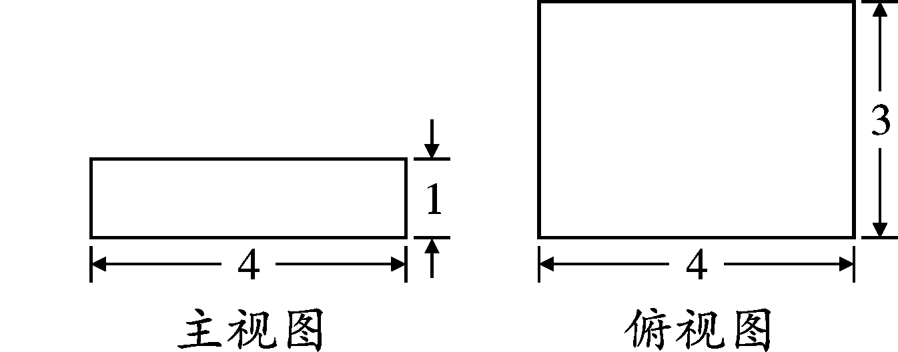
x为负数
第13
输入x
输出y
y=x -5
y=x² +1
x为正数

13、根据如图所示的计算程序，若输入的值x =－1，则输出的值y = _ _ ．
14、若代数式3x+7的值为－2，则x=
15、若$∠α$=36°，则∠$α$的余角为______度．．
16、已知x=2是关于x的方程$\frac{3}{2}$x²-2a=0的一个解，则2a-1的值
17、用棋子按下列方式摆图形，依照此规律，第n个图形比第(n-1)个图形多_____枚棋子。
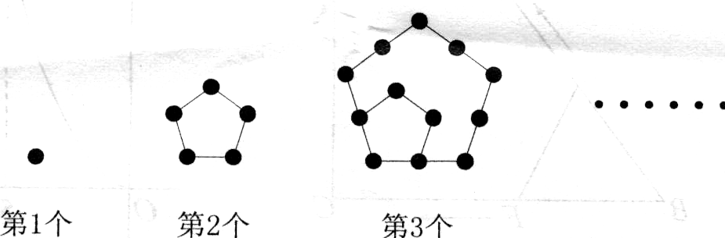

18、我们常用的数是十进制数，计算机程序使用的是二进制数（只有数码0和1），它们两者之间可以互相换算，如将(101)₂,(1011)₂换算成十进制数应为：
按此方式，将二进制(1001)₂换算成十进制数的结果是_______________..
19、观察下列代数式的排列规律，填入适当的结果：
3x，$−7$x²，11x³，$−\text{15}$x⁴，19x⁵，$−\text{23}$x⁶，_______.
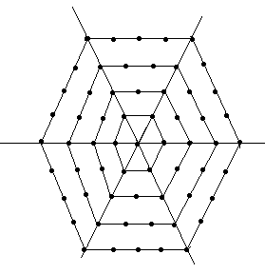
20、、、、为有理数，现规定一种新的运算:=－,, 那么=14时，x =_______.
21、如图3，有一个形如六边形的点阵，它的中心是一个点，作为第一层，第二层每边有两个点，第三层每边有三个点，依次类推，如果$n$层六边形点阵的总点数为331，则$n$等于 .
22、下面是按照一定规律画出的一列“树型”图：
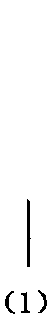 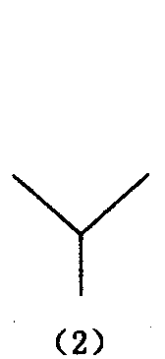 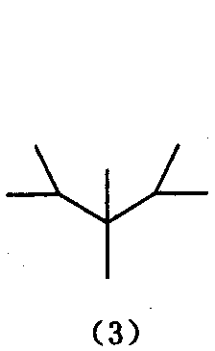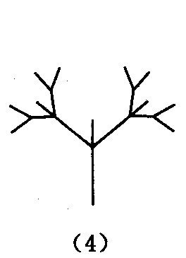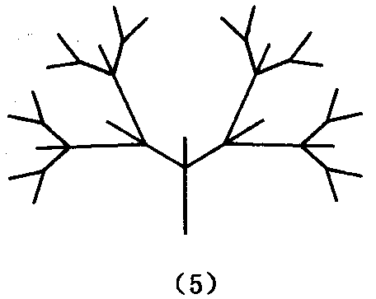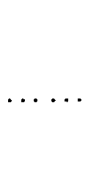
可以发现：图（2）比图（1）多出2个“树枝”，图（3）比图（2）多出5个“树枝”，图（4）比图（3）多出10个“树枝”，照此规律，图（7）比图（6）多出 “树枝” ．
23、计算：（1）$2×(−3)^{2}$$−5÷\frac{1}{2}×2$ （2）$7a^{2}b+(−4a^{2}b+5{\text{ab}}^{2})−(2a^{2}b−3{\text{ab}}^{2})$

24、化简求值：$\text{10}−(6x−8x^{2}+2)−2(5x^{2}+4x−1)$，其中$x=−2$

25、解方程：（1）$4(x−1)=1−x$ （2）$\frac{x+1}{2}−\frac{2−3x}{3}=1$

26、作图题
（1）右图是由几个小正方块所搭几何体的俯视图，小正方形中的数字表示在该位置的小正方块的个数，请画出这个几何体的主视图和左视图
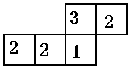

（2）.在右面的三角形中: (可以使用刻度尺、量角器、三角尺)
- 画线段$\text{BC}$的中点$D$, 并连接$\text{AD}$;
- 过点$A$画$\text{BC}$的垂线, 垂足为$E$;
- 过$E$画$\text{AB}$的平行线, 交$\text{AC}$于点$F$;
- 画$∠\text{ABC}$的平分线, 交$\text{AC}$于$G$.
27、如图，直线AB与CD相交于点O，OE⊥AB，OF⊥CD。
（1）图中∠AOF的余角是 （把符合条件的角都填出来）。
（2）图中除直角相等外，还有相等的角，请写出三对：
① ；② ；③ 。
（3）①如果∠AOD＝140°．那么根据 ，可得∠BOC＝ 度。
②如果$∠\text{EOF}=\frac{1}{5}∠\text{AOD}$，求∠EOF的度数。

28、某中学组织七年级学生秋游，由王老师和甲、乙两同学到客车租赁公司洽谈租车事宜。
（1）两同学向公司经理了解租车的价格。公司经理对他们说：“公司有45座和60座两种型号的客车可供租用，60座的客车每辆每天的租金比45座的贵100元。”王老师说：“我们学校八年级昨天在这个公司租了2辆60座和5辆45座的客车，一天的租金为1600元，你们能知道45座和60座的客车每辆每天的租金各是多少元吗？”甲、乙两同学想了一下，都说知道了价格。你知道45座和60座的客车每辆每天的租金各是多少元？
（2）公司经理问：“你们准备怎样租车？”，甲同学说：“我的方案是只租用45座的客车，可是会有一辆客车空出30个座位”；乙同学说“我的方案只租用60座客车，正好坐满且比甲同学的方案少用两辆客车”，王老师在一旁听了他们的谈话说：“从经济角度考虑，还有别的方案吗？”如果是你，你该如何设计租车方案，并说明理由。

